只读事物，只能读取到执行时间点前的内容，期间修改的内容不能读取到。这个是由mysql默认的事物隔离级别为可重复读控制的，只读事物只控制当前事物不可增删改，是否可以读取到其他事物变更的数据还是由事物隔离级别控制

一下是求证过程；

A客户端执行如下命令：

# 设置事物只读

set session transaction read only;

# 设置事物隔离级别为 读未提交

SET SESSION TRANSACTION ISOLATION LEVEL READ UNCOMMITTED;

# 开启事物

SET autocommit=0;

# 查询

SELECT * from user;

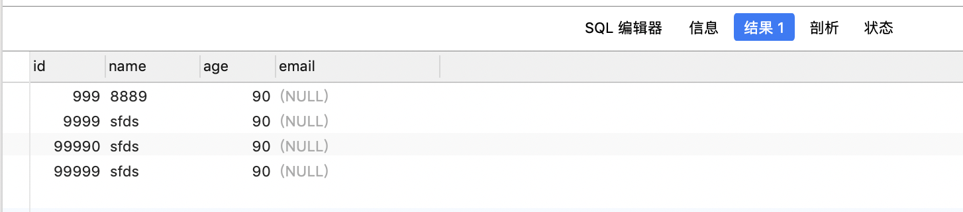

B客户端执行如下命令：

# 设置事物隔离级别为 读未提交

SET SESSION TRANSACTION ISOLATION LEVEL READ UNCOMMITTED;

# 开启事物

SET autocommit=0;

# 插入一条数据

INSERT into user (id, name, age) values (99912, "sfds", 90);

回到A客户端;

# 查询

SELECT * from user;

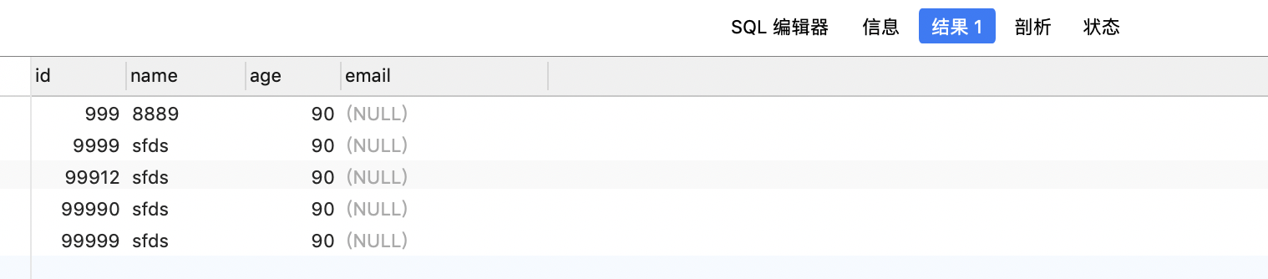

发现多了一条数据

#更新

UPDATE user set name = "ssss" where id = 999

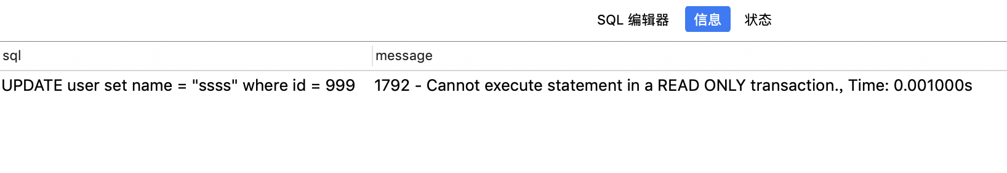

无法更新,也就是只读事物不可增删改